涉执房地产处置司法评估报告

估价项目名称：杭州市西湖区新星小区33幢3单元406室住宅房地产市场价值评估
估价委托人：杭州市临平区人民法院
房地产估价机构：浙江恒基房地产土地资产评估有限公司
注册房地产估价师：李闽军（注册号：3320100009）
陈 金（注册号：3320060023）
估价报告编号：浙恒房地估[2022]第10134号
估价报告出具日期：二〇二二年十月二十七日

致估价委托人函
杭州市临平区人民法院：
受贵方委托,我公司对位于杭州市西湖区新星小区33幢3单元406室住宅房地产（以下简称估价对象）于价值时点的市场价值进行了估价。
1、估价对象：位于杭州市西湖区新星小区33幢3单元406室，权利人为范掌年、郎春娟，房屋建筑面积74.07平方米，规划用途为住宅，混合结构，建成年份为1995年。土地使用权面积35.3平方米，权利性质为国有出让，用途为城镇住宅用地，使用期限至2069年07月14日。财产范围为估价对象的房屋所有权及其合法分摊的土地使用权，以及分享的配套设施使用权价值，包含室内固定装饰装修价值，不含可移动物品、债权债务等其他财产或权益价值；
2、价值时点：2022年10月24日（实地查勘之日）；
3、估价目的：为人民法院确定财产处置参考价提供参考依据；
4、价值类型：市场价值；
5、估价结果：根据《房地产估价规范》以及国家的有关法律、法规，本着独立、客观、公正的原则，按照严谨的估价程序，选用比较法和收益法，在对影响估价对象价值因素进行综合分析基础上，确定估价对象在价值时点的市场价值为人民币贰佰贰拾陆万元整（￥226万元，房地产单价30512元/平方米）。
6、特别提示：（1）本报告自出具之日起至2023年10月26日内有效；（2）本报告估价结果受估价的假设和限制条件制约。
特函告贵方
此致！
浙江恒基房地产土地资产评估有限公司
法人代表：蒋文军
2022年10月27日

目 录
第一部分、估价师声明 4
第二部分、估价的假设和限制条件 5
一、估价的假设条件 5
二、估价报告使用限制 6
第三部分、房地产估价结果报告 9
一、估价委托人 9
二、房地产估价机构 9
三、估价目的 9
四、估价对象 9
五、价值时点 12
六、价值类型 12
七、估价依据 12
八、估价原则 12
九、估价方法 14
十、估价结果 15
十一、注册房地产估价师 15
十二、实地查勘期 15
十三、估价作业期 15
第四部分、附件 16
1、《委托书》复印件；2、估价对象实地查勘照片；3、估价对象位置示意图；4、《杭州市不动产登记信息查询记录》复印件；5、《契证》复印件；6、房地产估价机构营业执照复印件；7、房地产估价机构资质证书复印件；8、注册房地产估价师资格证书复印件

第一部分、估价师声明
我们郑重声明：
1、注册房地产估价师在估价报告中对事实的说明是真实和准确的，没有虚假记载、误导性陈述和重大遗漏；
2、估价报告中的分析、意见和结论是注册房地产估价师独立、客观、公正的专业分析、意见和结论，但受到估价报告中已说明的估价假设和限制条件的限制；
3、注册房地产估价师与估价报告中的估价对象没有现实或潜在的利益，与估价委托人及估价利害关系人没有利害关系，也对估价对象、估价委托人及估价利害关系人没有偏见；
4、注册房地产估价师是按照国家标准《房地产估价规范》（GB/T 50291 - 2015）、《房地产估价基本术语标准》（GB/T 50899 - 2013）等规定进行估价工作，撰写估价报告。
5、注册房地产估价师已于2022年10月24日对本估价报告中的估价对象进行了实地查勘。
6、没有人对本估价报告提供了重要专业帮助。

第二部分、估价的假设和限制条件

一、估价的假设条件
1、一般假设
（1）本次估价委托人提供了《杭州市临平区人民法院委托书》，杭州市规划和自然资源局提供了《杭州市不动产登记信息查询记录》、《契证》复印件。估价师对有关情况和资料进行了必要的检查，在无理由怀疑其合法性、真实性、准确性和完整性的情况下，假定估价委托人及相关部门提供的资料合法、真实、准确、完整。
（2）注册房地产估价师已对房屋安全、环境污染等影响估价对象价值的重大因素给予了关注，在无理由怀疑估价对象存在安全隐患且无相应的专业机构进行鉴定、检测的情况下，假定估价对象能正常安全使用。
（3）估价对象为住宅用途，其土地面积和建筑面积以权证记载为准，注册房地产估价师未进行专业测量。经现场查勘观察，估价对象房屋建筑面积与权证记载建筑面积大体相当。
（4）估价对象在价值时点的房地产市场为公开、平等、自愿的交易市场，即能满足以下条件：
①交易双方自愿地进行交易；
②交易双方处于利己动机进行交易；
③交易双方精明、谨慎行事，并了解交易对象、知晓市场行情；
④交易双方有较充裕的时间进行交易；
⑤不存在买者因特殊兴趣而给予附加出价。
（5）估价对象为整幢建筑物的一部分，本次估价以估价对象可合理享有公共部位的通行权及水电等共用设施的使用权为假设前提。
（6）本次估价是以估价对象规划设计用途条件不变，整体持续有效使用为假设前提。
（7）本次估价以估价对象权属清晰无异议，无法律、法规规定禁止按本次评估目的使用的其他情形为假设前提。
2、未定事项假设
《杭州市不动产登记信息查询记录》未记载房屋建成年份，经注册房地产估价师实地调查，估价对象房屋建成年份约为1995年，本次估价房屋建成年份以实地调查结果为准。
3、背离事实假设
根据注册房地产估价师了解，估价对象存在查封状况，且估价对象已设有抵押他项权利，具体详见报告附件《杭州市不动产登记信息查询记录》中相关内容。
估价对象存在的抵押他项权利于本次价值时点时尚未注销，其查封情况也仍然存在。根据估价目的，本次估价不考虑以上查封、抵押情况对市场交易价值的影响。
4、不相一致假设
本次估价不存在不相一致假设。
5、依据不足假设
本次估价不存在依据不足假设。

二、估价报告使用限制
1、估价对象状况和房地产市场状况因时间变化而变化，这期间若房地产市场有较大波动造成房地产市场价值下降会形成预期风险，提请估价报告使用者注意。
2、合理使用评估价值，本次估价结果仅为人民法院确定财产处置参考价提供参考依据，超出此范围无效，本评估机构不负法律责任。评估结果不是评估对象处置可实现的成交价格，也不应当被视为对评估对象处置成交价格的保证。
3、本估价报告的使用期限自估价报告出具之日起为壹年，即2022年10月27日至2023年10月26日内有效。在评估报告使用期限或者评估结果有效期内，评估报告或者评估结果未使用之前，如果评估对象状况或者房地产市场状况发生明显变化的，评估结果应当进行相应调整后才可使用。
4、国家宏观经济政策变化、房地产市场的波动、自然灾害等不可抗力以及快速变现等特殊交易因素可能导致房地产价值有较大幅度的变化，本次估价未考虑未来这种变化对估价结果的影响。
5、财产拍卖或者变卖之日与价值时点不一致，可能导致评估结果对应的评估对象状况、房地产市场状况、欠缴税费状况等与财产拍卖或者变卖时的相应状况不一致，发生明显变化的，评估结果应当进行相应调整后才可使用。
6、本估价报告需经本公司盖章及至少两名专职注册房地产估价师签字盖章后有效。
7、本估价报告的全部或部分复印件均无效。
8、本次估价报告计算过程中总价和单价均四舍五入取整数，单价乘建筑面积后所得结果和总价有微小差别，以总价为准。
9、本报告的内容及评估价值等事宜，由本公司负责解释。未经本公司同意，不得向估价委托人和按规定报送的有关部门以外的单位和个人提供，亦不得将全部或部分内容见诸于任何公开媒体。
10、本报告应当按照法律规定和评估报告载明的用途、使用人、使用期限等使用范围使用评估报告。否则，房地产估价机构和注册房地产估价师依法不承担责任。
11、本次评估结果为估价对象在价值时点的市场价值，未扣除交易相关税费，亦未扣除估价对象可能存在的物业费、水电费、煤气费、电信通讯费、宽带费以及其他等因物业使用而产生拖欠费用，在此提醒报告使用方关注已有及今后这些额外费用的发生。
14、本次估价交易税费按照法律法规规定，转让人和买受人各自负担。根据向税务机关调查了解，二手房交易税费的税种及计税方式如下表所示，最终税款以相关税务机关核定为准。
交易类型 | 买受人 |  |  |  |  |  |  | 转让人
房屋买卖 | 税种 | 计税金额 | 房屋类型 |  |  | 税率 |  | 税种 | 房屋类型 | 个人
 |  |  |  |  |  | 个人 | 单位 | 税种 | 房屋类型 | 个人
房屋买卖 | 契税 | 转让收入 | 住宅 | 家庭唯一住房 | 90㎡及以下 | 1% | 3% | 增值税及附加（城市维护建设税、教育费附加、地方教育附加） | 住宅（不含自建） | 转让非家庭唯一住房，未满5年，转让收入×5.33%，超过5年（含），免征
 |  |  |  |  |  |  |  |  |  | 转让家庭唯一住房，未满2年，转让收入×5.33%。超过2年（含），免征
 |  |  |  |  | 90㎡及以上 | 1.5% | 3% | 增值税及附加（城市维护建设税、教育费附加、地方教育附加） | 住宅（自建） | 免征
 |  |  |  | 家庭第二套改善性住房 | 90㎡及以下 | 1% | 3% | 个人所得税 | 住宅 | 转让五年家庭唯一生活用房免征
 |  |  |  |  |  |  |  |  |  | （转让收入-房屋原值-合理费用-转让过程中缴纳的税金）×20%
 |  |  |  |  | 90㎡及以上 | 2% | 3% | 个人所得税 | 住宅 | 未提供完整、准确的房屋原值凭证，按房屋转让收入的1%核定征收
 |  |  |  |  |  |  |  |  |  | 司法拍卖按转让收入的3%核定征收
 |  |  |  | 其他 |  | 3% | 3% | 土地增值税 | 住宅 | 免征
房屋买卖 | 印花税 | 转让收入 | 住宅 |  |  | 免征 | 0.05% | 印花税 | 住宅 | 免征

第三部分、房地产估价结果报告

一、估价委托人
杭州市临平区人民法院
地址：杭州市临平区世纪大道西158号

二、房地产估价机构
房地产估价机构：浙江恒基房地产土地资产评估有限公司
法定代表人：蒋文军
估价方地址：杭州市西湖区天目山路294号杭钢冶金科技大厦19楼
联系电话：0571-87225252
资质等级：建设部房地产价格评估壹级
统一社会信用代码：91330000704205370X
证书编号：浙建房估证字〔2016〕009号
有效期限：2022年04月18至2025年04月17日

三、估价目的

为人民法院确定财产处置参考价提供参考依据。

四、估价对象
（一）估价对象财产范围
本次估价的财产范围为杭州市西湖区新星小区33幢3单元406室成套住宅，房屋建筑面积74.07平方米，相应分摊土地使用权面积35.3平方米以及分享的配套设施使用权价值，包含室内固定装饰装修价值，不含可移动物品、债权债务等其他财产或权益价值。房屋规划用途为住宅，土地用途为城镇住宅用地，以国有出让方式取得。
（二）估价对象区位状况
估价对象位于杭州市西湖区新星小区33幢3单元406室。地块四至：东至古墩路，西至通济路，南至三墩街，北至灯彩街。估价对象地处西湖区三墩板块，距市中心武林广场约11公里，自然环境一般，人文环境较好，商业繁华度较高，居住氛围较好，周围有三墩镇中心幼儿园、三墩镇中心小学、三墩中学、杭州师范大学附属中学、龙湖天街购物中心、浙江医院三墩院区、兰里公园、超市、银行和农贸市场等生活、教育配套设施。附近有杭州公交90路、141M路、153路、349路、303路、503路、1202路、8211路、143路等公交线路及距地铁2号三墩站约800米，公共交通较便捷。
（三）估价对象权益状况
1、不动产登记信息查询记录
杭州市不动产登记信息查询记录（一）
不动产坐落 | 新星小区33幢3单元406室
用途 | 城镇住宅用地/住宅 |  | 建筑面积 | 74.07㎡ |  |  | 土地使用权面积 |  |  | 35.3㎡
使用期限 | 2069年07月14日 |  |  | 宗地号 |  |  | 330106006009GB00123
限制信息 | 房产：有查封，有抵押，土地：有查封，有抵押
不动产状况 | 权利人 | 范掌年、郎春娟
不动产状况 | 权证号（证明号） | 杭房权证西更字第0021565号、杭房共字第36323号
不动产状况 | 权利类型 | 房屋（构筑物）所有权 |  |  |  | 权利性质 |  |  | 存量房产
不动产状况 | 共有情况 | 共同共有 |  |  |  | 登记日期 |  |  | 2004年03月15日
不动产状况 | 权利状态 | 现状
不动产状况 | 附记 | 郎春娟占有份额为共同共有
杭州市不动产登记信息查询记录（二）
不动产坐落 | 西湖区新星小区33幢3单元406室
用途 | 住宅 |  | 建筑面积 | —— |  |  | 土地使用权面积 |  |  | 35.3㎡
使用期限 | 2069年07月14日 |  |  | 宗地号 |  |  | 330106006009GB00123
限制信息 | 土地：有查封，有抵押
不动产状况 | 权利人 | 郎春娟等
不动产状况 | 权证号（证明号） | 杭西国用（2004）字第005539号
不动产状况 | 权利类型 | 国有建设用地使用权 |  |  | 权利性质 |  |  | 国有出让
不动产状况 | 共有情况 | —— |  |  | 登记日期 |  |  | ——
不动产状况 | 权利状态 | 现状
不动产状况 | 附记 | ——
抵押状况 | 详见附件《杭州市不动产登记信息查询记录》
查封状况 | 详见附件《杭州市不动产登记信息查询记录》
居住权状况 | 无
异议状况 | 无
2、其他权利状况：
类型 | 状况描述
租赁权 | 于价值时点，估价对象空置，不存在租赁权。
抵押权 | 于价值时点，估价对象存在抵押权。
其他他项权利状况 | 于价值时点，估价对象有查封。
（四）估价对象实物状况
1、土地实物状况
根据实地查勘，估价对象所在宗地面积为15427平方米，位于新星小区内部，整体小区临三墩街、通济路，土地形状较规则，近似梯形，地势较平坦，无明显的坡度，土壤没有受过污染，对地块利用无不良影响。
至价值时点，该宗地红线外基础设施达到“七通”（即通路、供电、供水、排水、通讯、排污、供气）,宗地内达到“七通一平”（即通路、供电、供水、排水、通讯、排污、供气）及红线内“场地平整”。
2、建筑物实物状况
估价对象为总楼层5层混合结构的第4层住宅一套，房屋建筑面积74.07平方米，规划用途为住宅。南北朝向，西边套，建成于1995年。建筑物外墙为涂料、铝合金窗等，风格简单、实用。室内户型为三室一厅一厨一卫，主卧（带阳台）、次卧朝南，厨房、一室朝北，卫生间朝西，厅居中。室内简单装修：卧室、厅地面为水泥地（局部刷油漆），内墙面刷白（局部刷涂料），厨房、卫生间地面铺地砖，内墙面下部贴瓷砖上部刷白，厨房、卫生间设简单设施。房屋保养一般，水电线路齐全，属基本完好房。

五、价值时点
2022年10月24日（实地查勘之日）。

六、价值类型
本次估价采用市场价值标准。
市场价值，是指估价对象经适当营销后，由熟悉情况、谨慎行事且不受强迫的交易双方，以公平交易方式在价值时点自愿进行交易的金额。
本报告提供的估价对象房地产价值是在满足上述全部假设和限制条件下，于价值时点的市场价值。

七、估价依据
（一）本次估价所依据的有关法律、法规和部门规章
1、《中华人民共和国民法典》（2020年5月28日第十三届全国人民代表大会第三次会议通过，自2021年1月1日起实施）；
2、《中华人民共和国城乡规划法》（2019年4月23日第十三届全国人民代表大会常务委员会第十次会议《关于修改〈中华人民共和国建筑法〉等八部法律的决定》第二次修正）；
3、《中华人民共和国城市房地产管理法》（2019年8月26日第十三届全国人民代表大会常务委员会第十二次会议《关于修改〈中华人民共和国城市房地产管理法〉的决定》第三次修正）；
4、《中华人民共和国土地管理法》（2019年8月26日第十三届全国人民代表大会常务委员会第十二次会议《关于修改〈中华人民共和国土地管理法〉的决定》第三次修正）；
5、《中华人民共和国资产评估法》（第十二届全国人民代表大会常务委员会第二十一次会议于2016年7月2日通过，自2016年12月1日起实施）；
6、《司法鉴定程序通则》（司法部令第132号）；
7、《最高人民法院关于人民法院委托评估、拍卖工作的若干规定》（法释〔2011〕21号）；
8、《最高人民法院关于人民法院网络司法拍卖若干问题的规定》（法释〔2016〕18号）；
9、《最高人民法院关于人民法院确定财产处置参考价若干问题的规定》（法释[2018]15号，2018年6月4日最高人民法院审判会第1741次会议通过，自2018年9月1日起施行）。
（二）本次估价采用的技术规范、技术指引
1、《房地产估价规范》（国家标准GB/T50291-2015）；
2、《房地产估价基本术语标准》（国家标准GB/T50899-2013）；
3、关于印发《涉执房地产处置司法评估指导意见（试行）》的通知（中房学〔2021〕37号）。
（三）委托人提供的房屋权属证明等有关资料
1、估价对象权属证明资料；
2、估价委托书。
（四）估价机构和估价人员掌握和调查的有关资料
1、估价对象所在地自然条件、社会经济条件、行政区划人口等方面的基本情况资料；
2、注册房地产估价师实地查勘、调查所获取的资料；
3、我公司数据库资料。

八、估价原则
房地产估价遵循独立、客观、公正的工作原则，同时遵循合法原则、最高最佳利用原则、替代原则、价值时点原则。
1.独立、客观、公正原则：要求站在中立的立场上，实事求是、公平正直地评估出对各方估价利害关系人均是公平合理的价值或价格的原则。
2.合法原则：要求房地产估价结果是在依法判定的估价对象状况下的价值或价格的原则。
3.最高最佳利用原则：要求房地产估价结果是在估价对象最高最佳利用状况下的价值或价格的原则。
最高最佳利用：房地产在法律上允许、技术上可能、财务上可行并使价值最大的合理、可能的利用，包括最佳的用途、规模、档次等。
4.价值时点原则：要求房地产估价结果是在根据估价目的确定的某一特定时间的价值或价格的原则。
5.替代原则：要求房地产估价结果与估价对象的类似房地产在同等条件下的价值或价格偏离在合理范围内的原则。

九、估价方法
根据估价目的，依据《房地产估价规范》（GB/T50291-2015）等相关技术要求，结合估价对象特点和所在区域房地产市场状况，本报告采用比较法和收益法估价。
比较法是选取一定数量的可比案例，将它们与估价对象进行比较，根据其间的差异对可比案例成交价格进行处理后得到估价对象价值或价格的方法。
比较法公式：估价对象价格=可比实例价格×交易日期修正×交易情况修正×实物状况调整×区位状况调整×权益状况调整。
收益法是预测估价对象的未来收益，利用报酬率或资本化率、收益乘数将未来收益转换为价值得到估价对象价值或价格的方法。

十、估价结果
根据估价目的，遵循估价原则，采用比较法和收益法，通过认真地对影响房地产价值因素的分析，经过测算并结合估价经验，确定估价对象在满足估价的假设和限制条件及报告使用说明下，估价对象于价值时点的市场价值为人民币贰佰贰拾陆万元整（￥226万元，房地产单价30512元/平方米）。

十一、注册房地产估价师
姓名 | 注册号 | 签名、盖章
李闽军 | 3320100009
陈 金 | 3320060023

十二、实地查勘期
注册房地产估价师于2022年10月24日对估价对象进行了实地勘察、核对、记录和对可比实例及周边市场状况的调查。

十三、估价作业期
2022年10月20日起至2022年10月27日止。

第四部分、附件
    - 《杭州市临平区人民法院委托书》复印件
    - 估价对象实地查勘照片
    - 估价对象位置示意图
    - 《杭州市不动产登记信息查询记录》复印件、
    - 《契证》复印件
    - 房地产估价机构营业执照复印件
    - 房地产估价机构资质证书复印件
    - 注册房地产估价师资格证书复印件

估价对象实地查勘照片
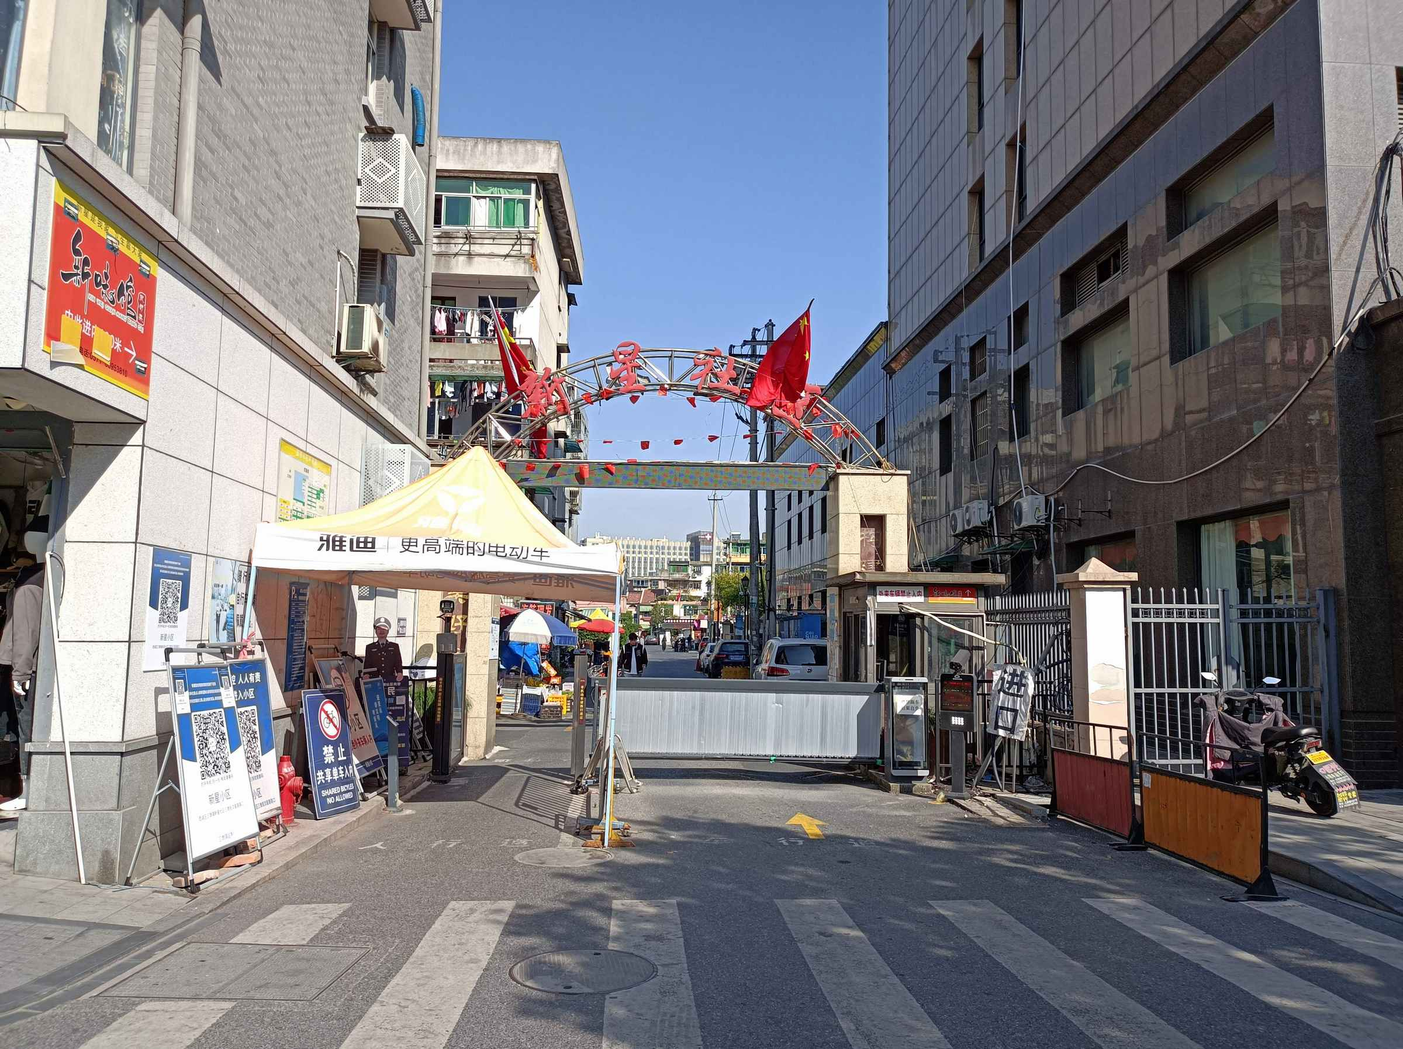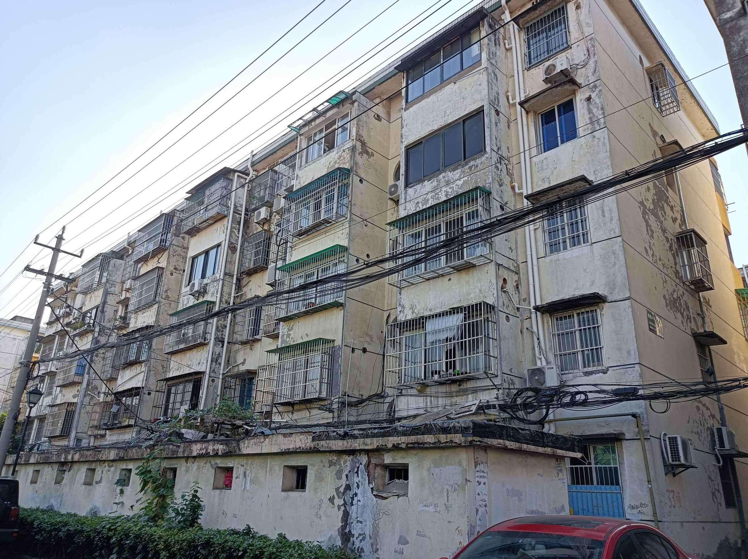
小区入口 外观
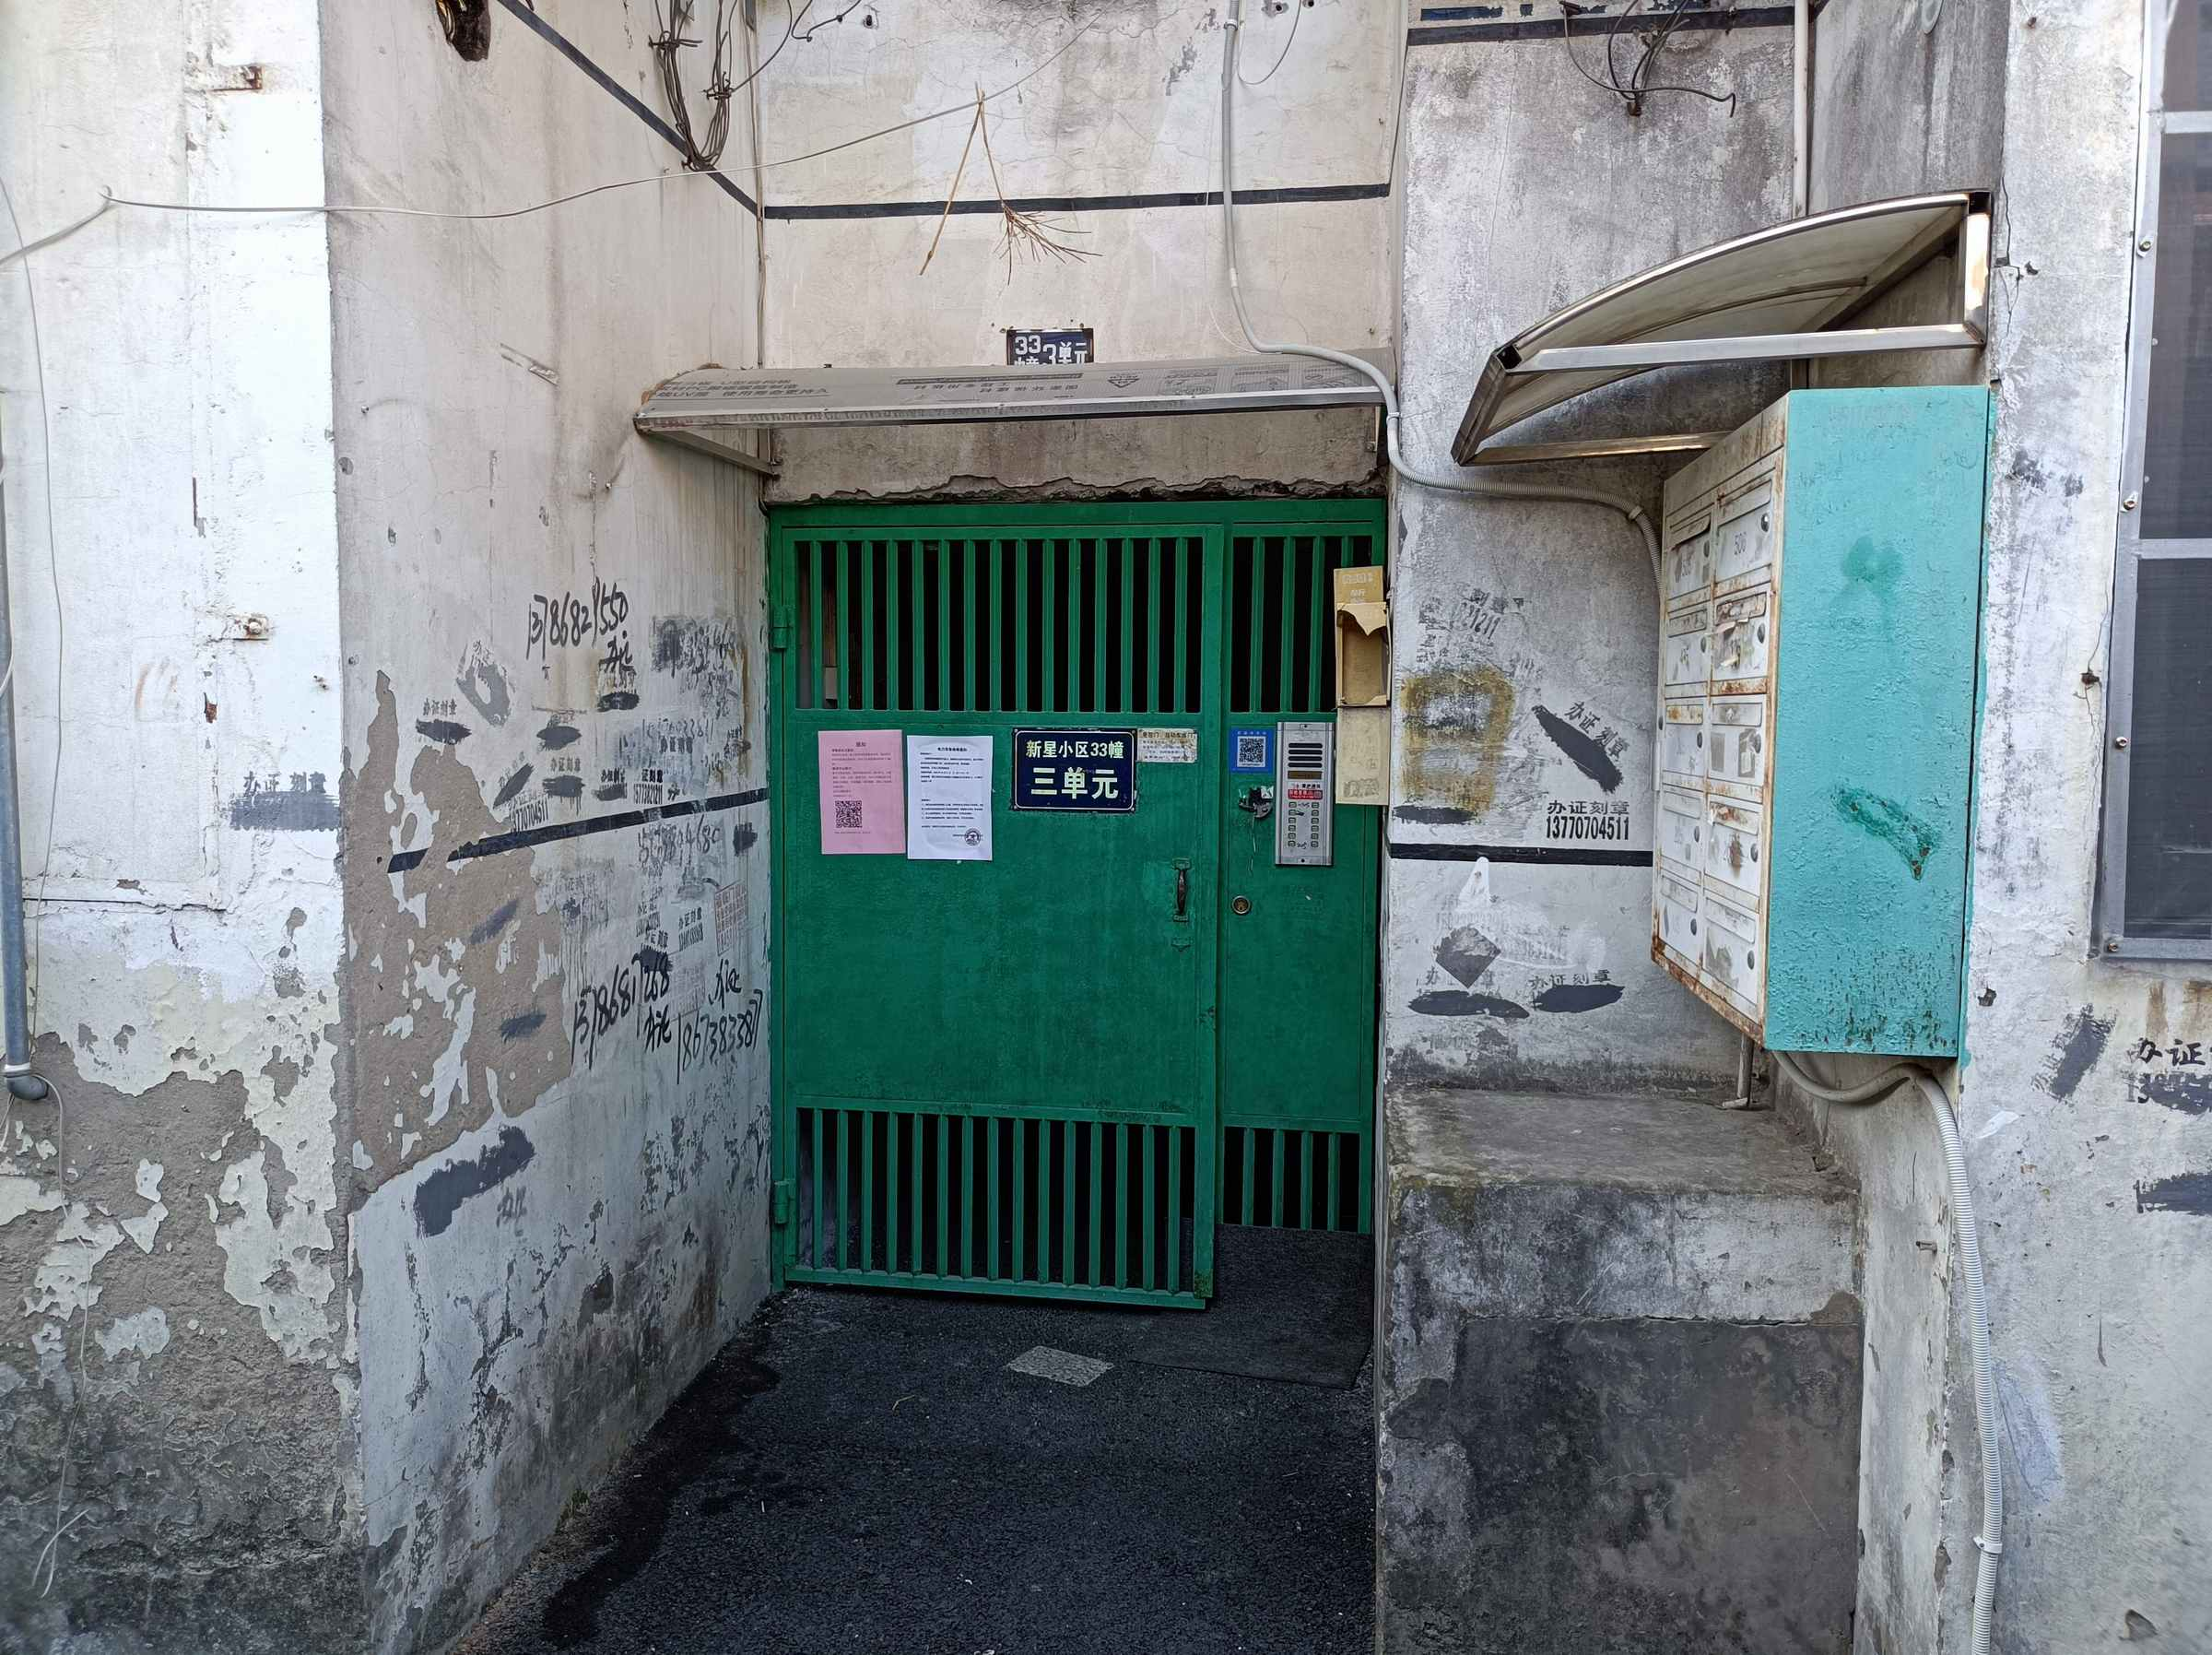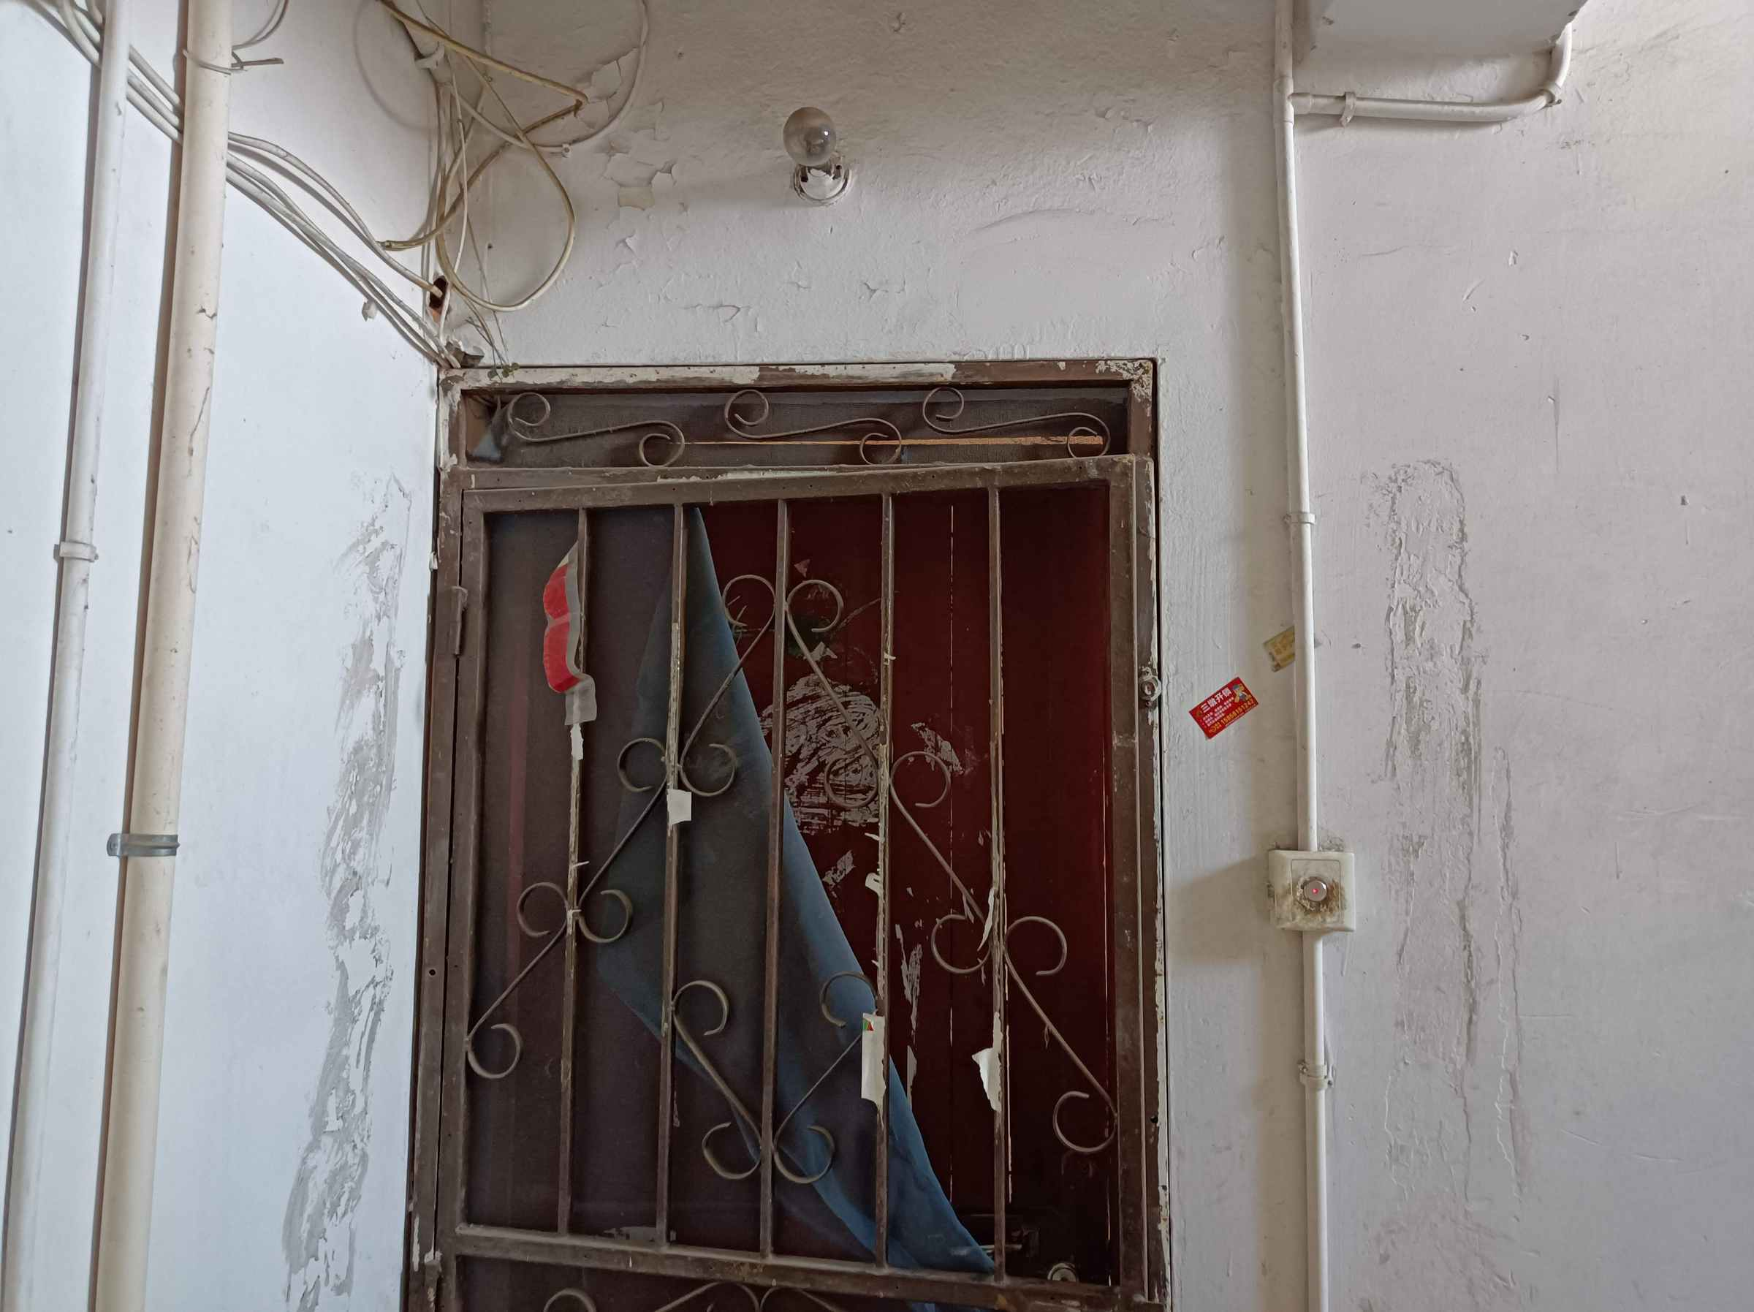
单元门 入户门
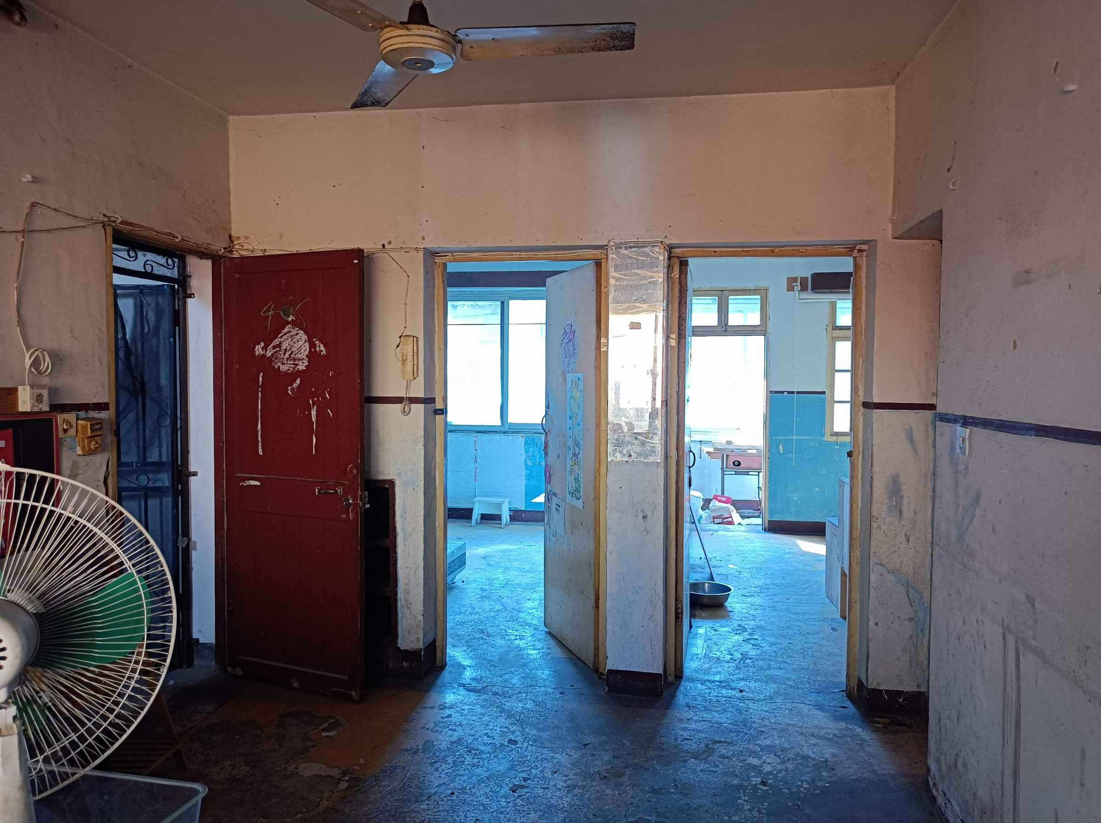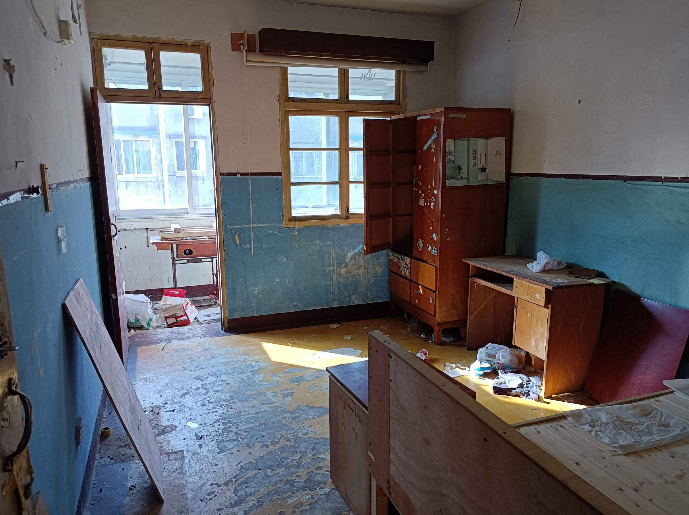
室内 室内
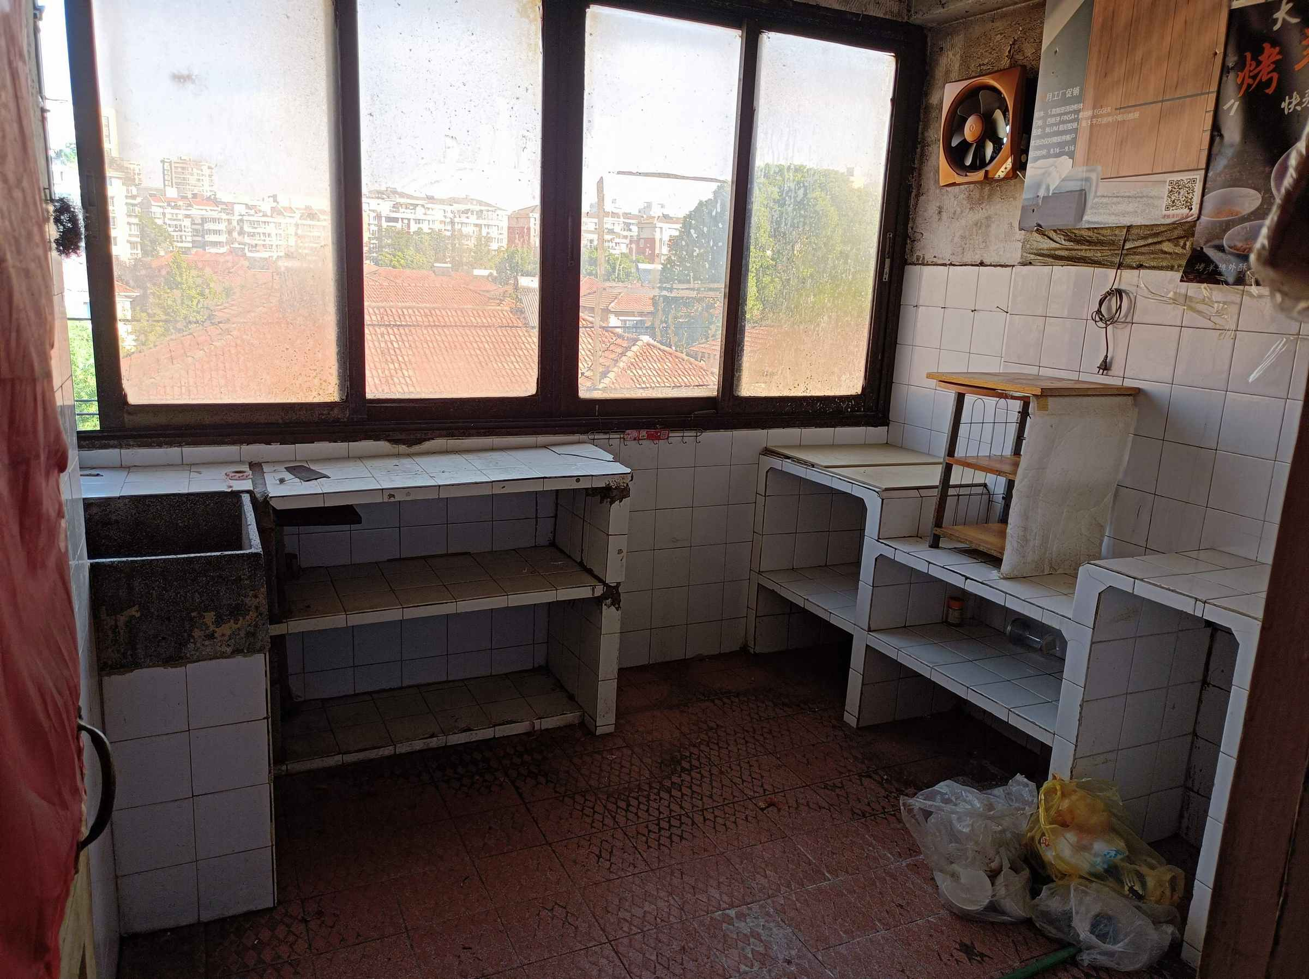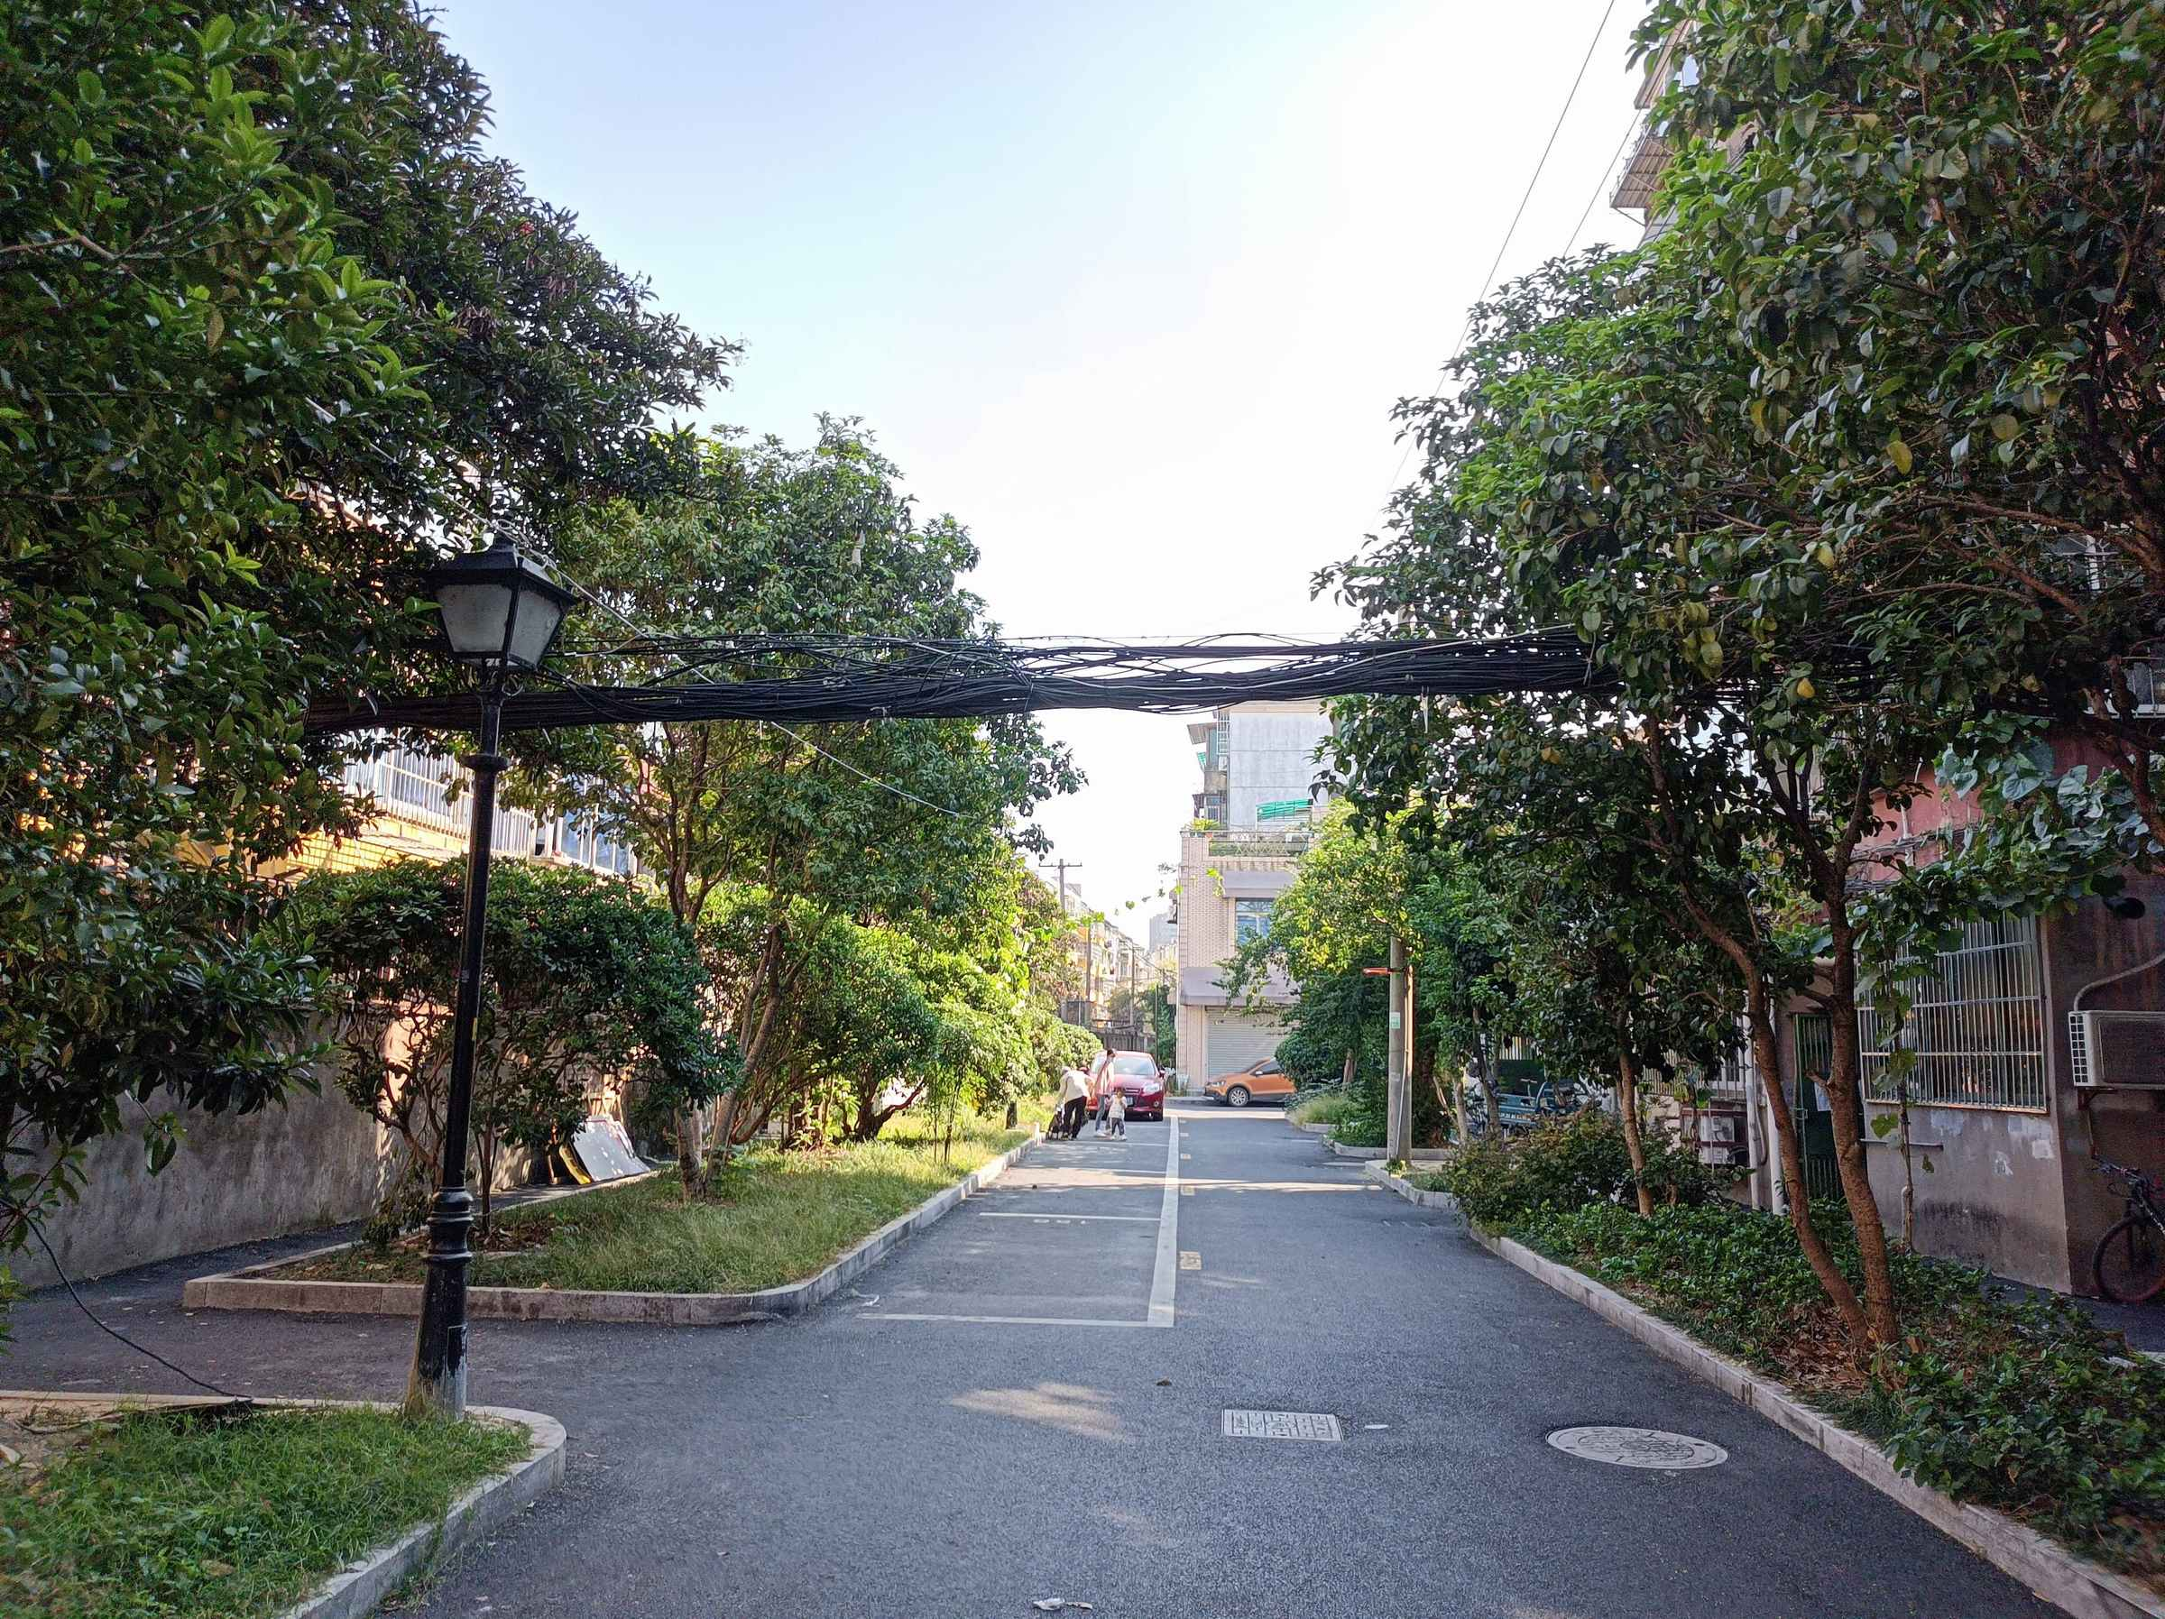
室内 小区环境

估价对象位置示意图

↑北
